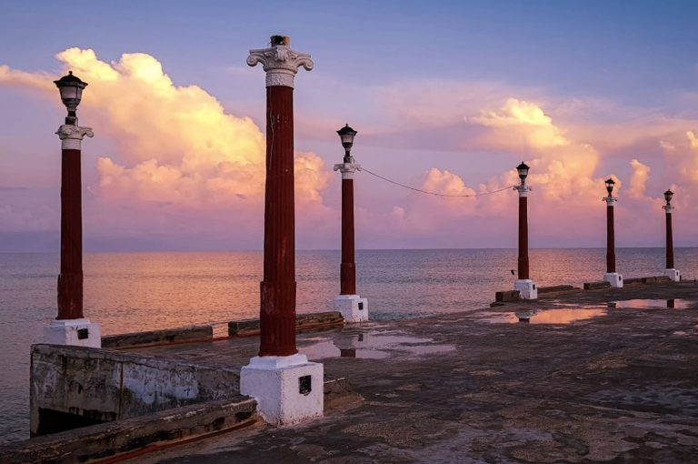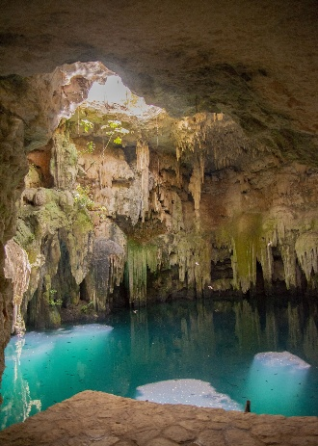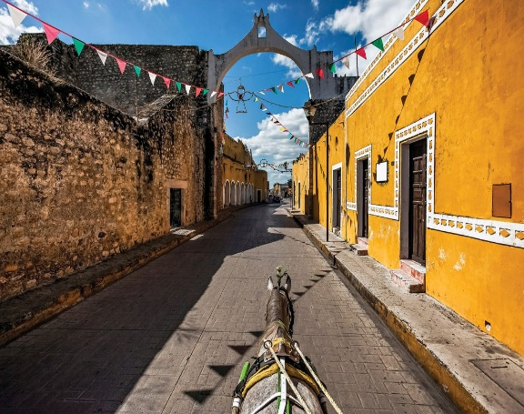
Yucatán Sunset
05 días / 04 noches

ITINERARIO
Salidas: miércoles
Vigencia: enero a diciembre 2026.
Ref.: LCVS-YS

DIA 01 – MIÉRCOLES: LLEGADA A MÉRIDA | CITY TOUR
Recepción en el aeropuerto de Mérida con pancarta de bienvenida y traslado al hotel. Más tarde, les pedimos dirigirse al punto de encuentro para iniciar el recorrido panorámico de ciudad en Turibus, donde disfrutaras de los puntos más emblemáticos de la blanca Mérida, pasando por el paseo Montejo, centro histórico y monumento a la bandera.
Punto de encuentro: paseo 60 o Catedral de Mérida centro.

DIA 02 – JUEVES: MÉRIDA | ATARDECER DE SISAL| MÉRIDA
Desayuno. Inicio: 12:00 hrs. Iniciaremos nuestro viaje hacia el pueblo mágico de Sisal donde realizaremos el recorrido de los puntos más emblemáticos del antiguo puerto de Sisal, este fue uno de los más importantes en la época de la colonia, la comercialización de las fibras de henequén, posteriormente tendremos un recorrido por los manglares de la costa en lanchas no motorizadas, por último, disfrutar de los alimentos base pescado. Regreso a Mérida.

DIA 03 – VIERNES: MÉRIDA
Desayuno. Día Libre. Actividades opcionales no incluidas:
• Zona Arqueológica de Uxmal y Celestún.
• Maní y Tekit para compras.

DIA 04 – SÁBADO: MÉRIDA | TREN MAYA A IZAMAL, YOKDZONOT Y TSUKÁN | MÉRIDA
Desayuno. Inicio: 8:30 hrs. Nos trasladaremos a la terminal del tren maya Mérida – Teya donde tomaremos la salida a Izamal con horario 9:41 a 10:20 hrs. Recepción en la terminal de Izamal, para luego trasladarnos al centro de Izamal para iniciar nuestro city tour por el pueblo mágico, tendremos el recorrido tradicional por calesa, continuaremos al cenote de Yokdzonot un cenote abierto de aguas azul turquesa, por último, visita al cenote de Tsukán que es un cenote de caverna, en este último punto tendremos los alimento en un montaje buffet y disfrutaremos de las casitas mayas, donde veremos cómo era la vida de los mayas antiguamente. Comida en Tsukán. Regreso a Mérida.

DIA 05 – DOMINGO: MÉRIDA
Desayuno. Día libre y se programa el traslado de salida.

Fin de los servicios

PRECIOS POR PERSONA EN PESOS (MN)
SERVICIOS TERRESTRES

VIGENCIA: ENERO A DICIEMBRE 2026
HOTEL | SENCILLA | DOBLE | TRIPLE | CUÁDRUPLE | MENOR  2-11 años
IBIS STYLES | $23,744 MN | $16,828 MN | $16,415 MN | $15,410 MN | $9,870 MN
HOTEL VICTORIA | $25,872 MN | $20,730 MN | $17,832 MN | - | $10,405 MN
NH COLLECTION | $35,095 MN | $22,326 MN | $20,199 MN | $18,605 MN | $11,645 MN

Nota. Los precios no aplican en temporada alta: Semana Santa, vacaciones de verano, puentes, navidad y fin de año.

EL PRECIO INCLUYE:
✓ Traslado IN /OUT Aeropuerto Mérida
✓ Transportación en servicio compartido
✓ Turibus – Paseo Montejo
✓ Tour Atardecer de Sisal Plus
✓ Tour Izamal, Yokdzonot, y Tsukán plus en tren Maya
✓ Traslado en Tren Maya Teya – Izamal, en clase Premier.
✓ 4 noches de alojamiento en Mérida
✓ Guía en los días de tours
✓ Botella de agua en cortesía
✓ Kit sanitizante
✓ Todas las entradas a parques y monumentos descritos en el itinerario
✓ Hospedaje en hoteles de su preferencia.
✓ Desayuno americano o desayuno buffet todos los días de acuerdo con el hotel.
✓ Asistencia de viajero las 24hrs.

NO INCLUYE:
- Transportación aérea para llegar y salir de Mérida.
- Impuestos aéreos.
- Bebidas, ni alimentos no mencionados en el itinerario.
- Propinas a choferes y guías.
- Gastos de índole personal.
- Tours opcionales
- Entradas no mencionadas como incluidas
- Seguro de viaje.

Actividad Opcional para este itinerario (No Incluidas/Precio por persona)
• Zona Arqueológica de Uxmal y Celestún Tarifa Plus $5,040 MXN
• Maní y Tekit para compras. Tarifa Plus $3,744 MXN

NOTAS:
- La operación del tren maya es ajena a nosotros, en caso de no operarse el tramo del tren maya el día asignado, este traslado se brindará en terrestre regular (van).
- Se recomienda incluir en su equipaje bloqueador solar biodegradable, repelente de insectos biodegradable.

LEGALES:
- Itinerario meramente referencial, puede sufrir cambios o variaciones dependiendo de la disponibilidad de servicios y tarifas en convenio solicitadas al momento de la reserva, de acuerdo con cuestiones climatológicas, epidemiológicas, religiosas o conflictos internos dentro del destino que se encuentren ajenos a la empresa.
- Precios por persona en pesos mexicanos, sujetos a cambio, disponibilidad y confirmación de las tarifas en convenio cotizadas. Aplican restricciones.
- Menor aplica de 2 a 11 años.
- Tarifas con impuestos incluidos, vigentes de enero a diciembre 2026.
- Toda reservación, cambio o cancelación será se tomará como efectiva, siempre y cuando se tenga la confirmación por escrito.
- Salidas operan con mínimo 2 personas.
- Las habitaciones dobles y triples cuentan con 2 camas matrimoniales.
- Los pasajeros tendrán 10 minutos de tolerancia adicional a los tiempos acordados para la realización en cada visita, después de este tiempo de tolerancia, los pasajeros tendrán que alcanzar al guía por su propia cuenta.
- Solo se permite 1 maleta por persona de 23 kg. máximo.
- Tarifas no aplican en temporada Alta o días festivos, puede aplicar suplemento.
- Los costos presentados en este itinerario aplican únicamente para pago con depósito o transferencia.
- Se recomienda adquirir un SEGURO DE ASISTENCIA EN VIAJE de cobertura amplia.

GASTOS DE CANCELACIÓN:
Los cargos de cancelación se aplican únicamente a los servicios terrestres, no aplica para vuelos, cruceros, servicios especificados como no reembolsables o con condiciones diferentes que no permitan su cancelación.

